**Отчёт**

**о проведении недели математики в МБОУ СОШ №14 станицы Ярославской в 2018-2019 учебном году.**

**"Предмет математики настолько серьёзен,**

**что полезно не упускать случаев,**

**делать его немного занимательным".**

**Б. Паскаль**

Для успешного овладения учебным материалом большое значение имеет заинтересованность учащихся. Развитие интереса к предмету – одна из основных задач, стоящих перед учителем. Некоторым учащимся вполне достаточно радости, получаемой от решения задачи, примера, чтобы появился интерес к математике. Но есть ученики, у которых вызвать интерес к предмету можно лишь, только с помощью дополнительной работы. Это и небольшие отступления на уроке, в которых учащимся сообщаются исторические сведения, софизмы, задачи практического содержания. Но наряду с этим просто необходима внеклассная работа по предмету, проводимая во внеурочное время. Формы проведения могут быть достаточно разнообразными. Одной из таких форм внеклассной работы является проведение Недели математики.

В этом году неделя математики в школе проходила с 12 ноября по 16 ноября 2018 года. В предметной неделе приняли участие все учителя математики, учащиеся 5 – 11 классов.

**Цели предметной недели**:

**-**повышение уровня математического развития учащихся, расширение их кругозора;

- развить у учащихся интерес к занятиям математикой;

- углубить представление учащихся об использовании сведений из математики в повседневной жизни;

- показать ценность математических знаний в профессиональной деятельности;

- воспитание самостоятельности мышления, воли, упорства в достижении цели, чувства ответственности за свою работу перед коллективом.

Муниципальное бюджетное общеобразовательное учреждение

средняя общеобразовательная школа № 14 станицы Ярославской

муниципального образования Мостовский район

**ПЛАНПРОВЕДЕНИЯ НЕДЕЛИ МАТЕМАТИКИ**

**(12.11.2018 г. – 16.11.2018 г.)**

|  |  |
| --- | --- |
| **День недели** | **Мероприятия** |
| **Понедельник 12.11.18**  **45**  **Открытие недели** | 1. Оформление математических газет.  2.Внеклассное мероприятие «Занимательная математика. Викторина» 5б класс.  Учитель: Ефимова Н.М. |
| **Вторник 13.11.18**  **Занимательная математика**  **60** | 1. «Математический калейдоскоп» 10 класс.  Учитель: Ульянова Н.И.  2. Магические квадраты, ребусы, головоломки. |
| **Среда 14.11.18**  **День истории математики**  **17** | 1. «История возникновения чисел» 6а класс.  Учитель: Шатрова Т.М. |
| **Четверг 15.11.18**  **День прикладной математики [i?id=85232638-07](http://images.yandex.ru/yandsearch?text=%D0%90%D0%BD%D0%B0%D0%BB%D0%B8%D0%B7%20%D0%BA%D0%BE%D0%BD%D1%82%D1%80%D0%BE%D0%BB%D1%8C%D0%BD%D0%BE%D0%B9%20%D1%80%D0%B0%D0%B1%D0%BE%D1%82%D1%8B%20%D0%BF%D0%BE%20%D0%BC%D0%B0%D1%82%D0%B5%D0%BC%D0%B0%D1%82%D0%B8%D0%BA%D0%B5%20%D0%B2%205%20%D0%BA%D0%BB%D0%B0%D1%81%D1%81%D0%B5%20%D0%BF%D0%BE%20%D0%BC%D0%B5%D1%82%D0%BE%D0%B4%D0%B8%D0%BA%D0%B5%20%D0%A4%D0%BE%D0%BC%D0%B8%D0%BD%D0%BE%D0%B9&p=30&img_url=nnlimonova.rusedu.net/gallery/2166/5555555.jpg&rpt=simage)** | 1. «Математический кросс» 6б класс.  Учитель: Коробченко Л.А. |
| **Пятница 16.11.18**  **Красота мира глазами математики.**  **11«Закрытие».** | 1. «Математическая викторина» 5а класс.  Учитель: Посысалова Л.Н.  2. Подведение итогов предметной недели.  http://im4-tub.yandex.net/i?id=112201570-02 |

**В понедельник** - оформление математических плакатов.

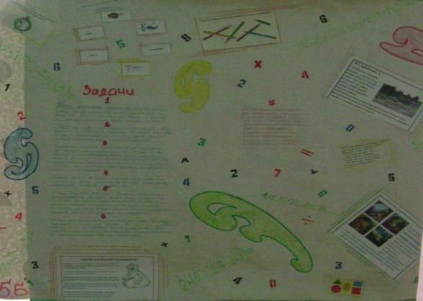

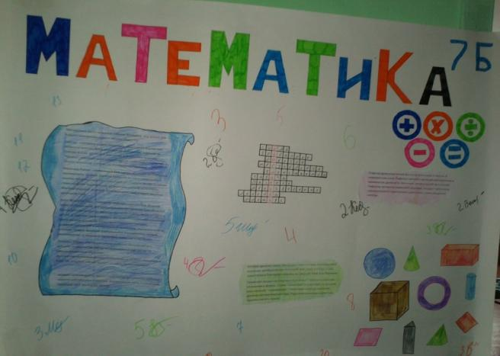

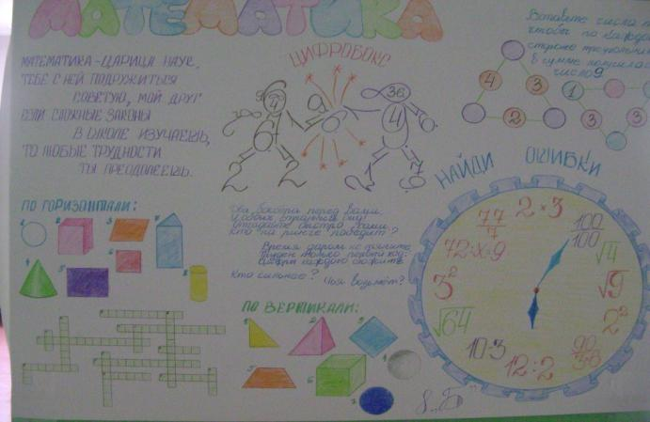

Внеклассное мероприятие«Занимательная математика. Викторина»

12.11.2018 г. в 5б классе учащиеся 11 класса провели викторину по математике.

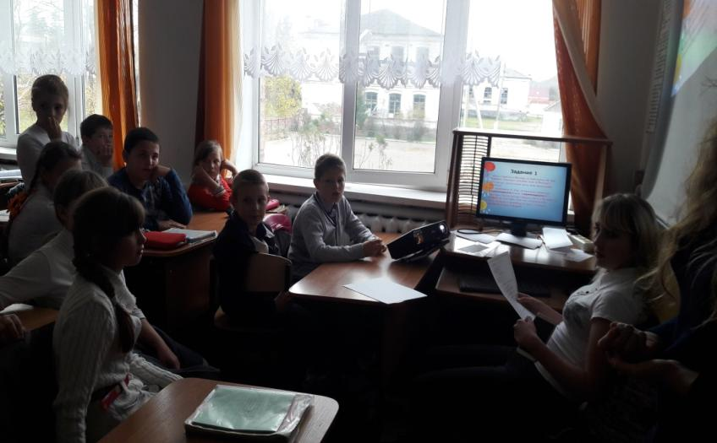

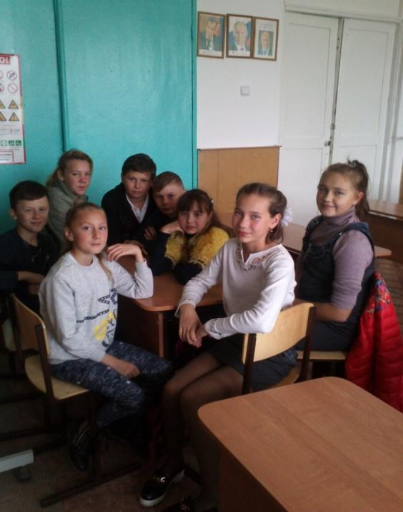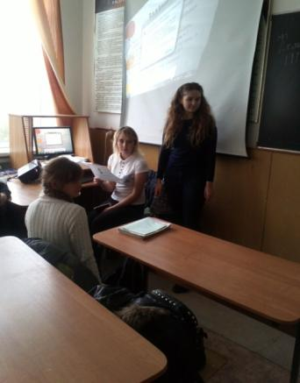

«История возникновения чисел»

14.11.2018 г. учащиеся 8б класса провели в 6а классе мероприятие «История возникновения чисел».

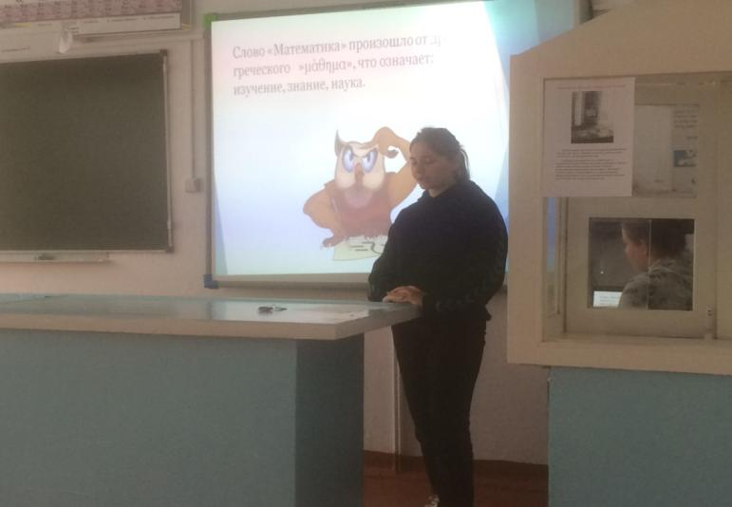

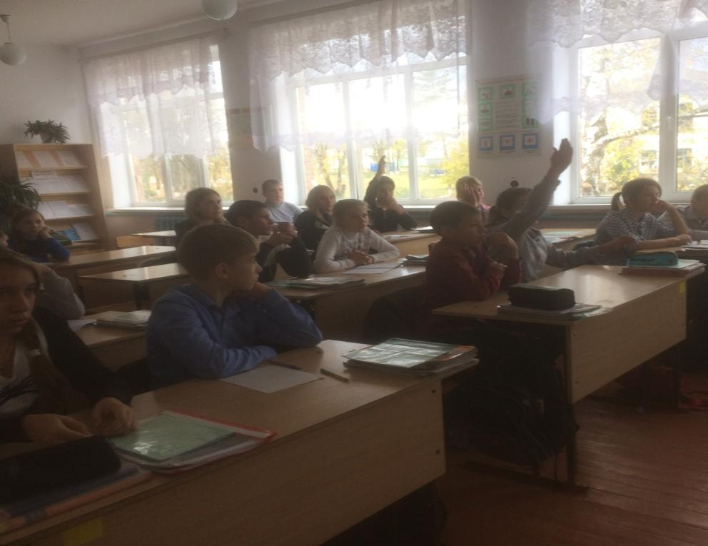

«Математическая викторина».

16.11.2018 г в 5а классе было проведено внеклассное мероприятие.

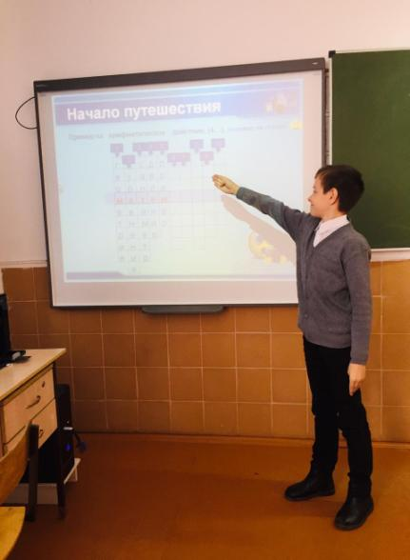 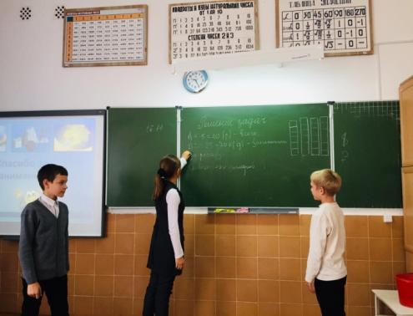

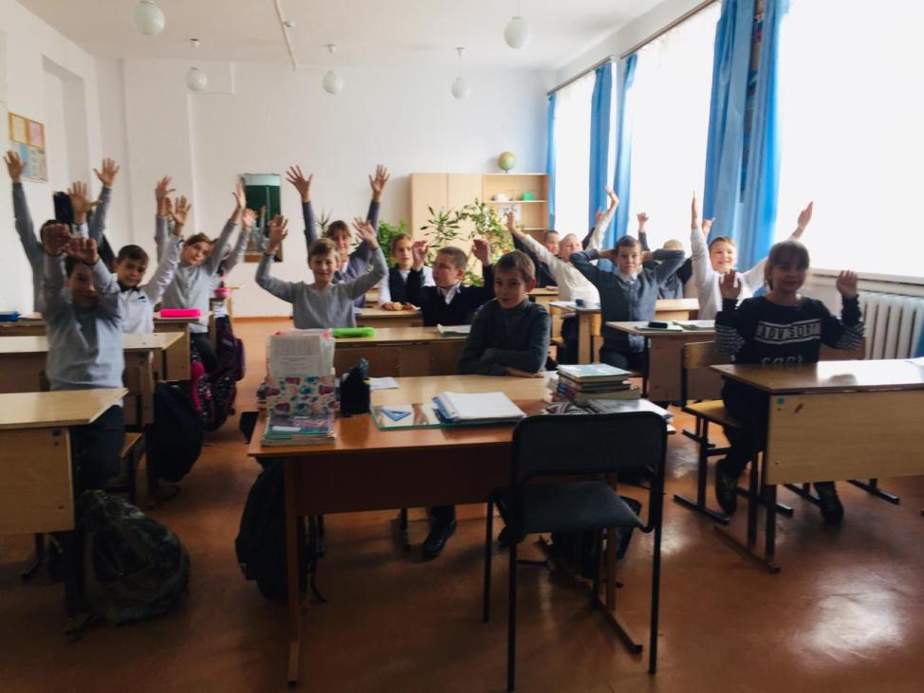

Математику не зря называют «царицей наук», ей больше, чем какой-либо другой науке свойственны красота, гармония, изящество и точность.

Анализируя указанные мероприятия, следует отметить, что проведение предметной недели способствует не только углубленному изучению математики в пределах школьного курса, но и развитию личностных качеств обучающихся, активизирует их мыслительную деятельность, способствует появлению у учащихся внутренних мотивов к обучению, к дальнейшему самообразованию, саморазвитию, самосовершенствованию, способствует сближению учителя и ученика.

Руководитель МО учителей

математики, физики, информатики и ИКТ Н.М. Ефимова